derskitabicevaplarim.com
DEFTER BÖLÜMÜ: EŞ ANLAMLI (ANLAMDAŞ) KELİMELER
Yazılışı ve okunuşu farklı, anlamları aynı olan kelimelere Eş Anlamlı kelimeler denir. Eş anlamlı kelimeler cümle içinde birbirlerinin yerine kullanılabilir. Bu durumda cümlenin anlamı değişmez.

ÖRNEK:
Anı Hatıra Tuğba ile güzel anılarımız var.
Tuğba ile güzel hatıralarımız var.

Doktor Hekim Abim doktor oldu.
Abim hekim oldu.

Yıl Sene Bu sene İzmir’e gittim.
Bu yıl İzmir’e gittim.

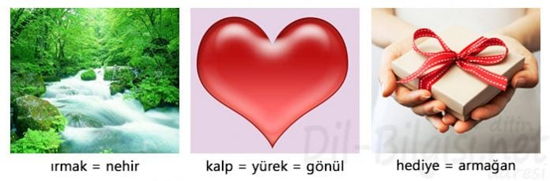

Seyahat = Yolculuk
Rüzgar = Yel
Ev = Konut

Doktor= Hekim
Öğrenci= Talebe
Yurt = Vatan

www.HangiSoru.com
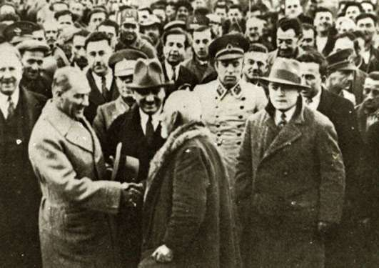

Aş= Yemek
İhtiyar= Yaşlı
Ulus= Millet

Okul = Mektep
Sınıf = Derslik
Al= Kırmızı

ESİR TUTSAK GÖREV VAZİFE
FAKİR YOKSUL EV KONUT
CEVAP YANIT ARAÇ VASITA
ÖNDER LİDER DEPREM ZELZELE
HİKAYE ÖYKÜ FAYDA YARAR
ÖZEN İTİNA İKAZ UYARI
SONBAHAR GÜZ BİLYE MİSKET
SAMİMİ İÇTEN OLANAK İMKAN
ZAMAN VAKİT KARA SİYAH
UZAK IRAK BARIŞ SULH
GAYE AMAÇ UÇAK TAYYARE
ÖĞRETMEN MUALLİM RÜYA DÜŞ

